МГТУ им. Н.Э. Баумана

Отчёт по лабораторной работе №1  
по курсу «Электроника»

Тема: Основные схемы выпрямителей.

Вариант 73.

Руководитель  
Белодедов М. В.

Студент группы ИУ5-45Б  
Шакиров Т.М.

2024 г.

1. Полученное задание

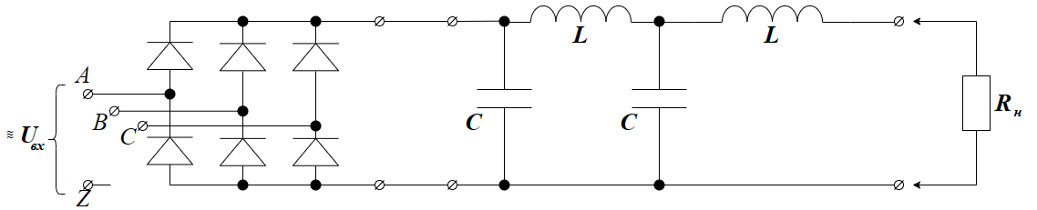

*f* = 100 *Гц*

*U*ВЫХ = 4,5 *В*

*P*ВЫХ = 300 *Вт*

*К*П = 1,5 %

1. Рассчитаем сопротивление нагрузки:
$$R_{н}= \frac{U_{вых}^{2}}{P_{вых}}= \frac{{4,5}^{2} В^{2}}{300 Вт}=67,5 мОм$$

2. Соберем диодную схему в программе-симуляторе Proteus 8.   
   При выборе выпрямительных диодов учтем, что он должен выдерживать максимальное обратное напряжение равное удвоенной амплитуде переменного напряжения $U_{вых}$. То есть, обратное напряжение должно быть не меньше, чем ${2U}_{вых}=9 В$. Максимальный прямой ток при этом должен быть не меньше чем $\frac{P_{вых}}{U_{вых}}=66,7 А$. В схеме будем использовать диоды марки 10А07 с максимальным обратным напряжением в 1000В.

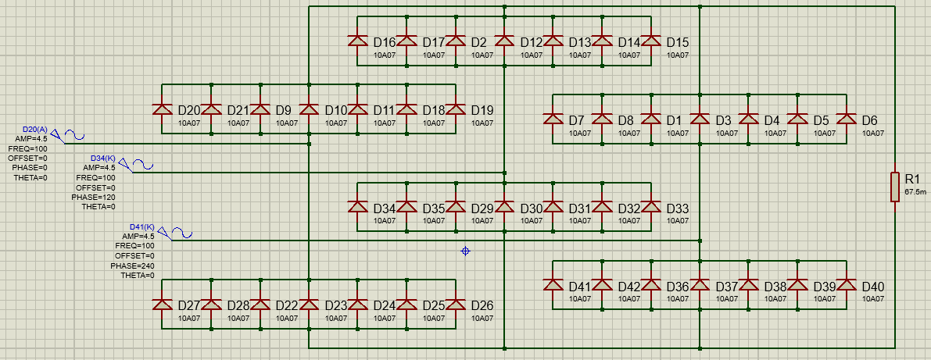

1. Используя схемы 1 и 2 (см. рис.) измерим $U_{вых} и U_{п}$

|  |  |
| --- | --- |
| рис.1 Схема измерения $U_{вых}$ | рис.2 Схема измерения $U_{п}$ |
| Определим значения элементов схемы для измерения *U*ВЫХ:   1. *R* ≫ *R*Н, то есть *R* ≫ 67,5 *мОм*. Примем *R* = 1 *Ом*. 2. Значение сопротивления вольтметра *R*V = 100 *МОм* удовлетворяет условию *R*V ≫ *R*. 3. *C*1 ≫ 1/(*Rf)*, то есть  *C*1 ≫ 1/(1 *Ом ×* 100 *Гц*) *C*1 ≫ 10 *мФ* Примем *C*1 = 1 *Ф*. | Определим значения элементов схемы для измерения :   1. Значение сопротивления вольтметра *R*V = 100 *МОм* удовлетворяет условию *R*V ≫ *R*. 2. *C*2 ≫ 1/(*R*V*f)*, то есть  *C*2 ≫ 1/(108 *Ом ×* 100 *Гц*) *C*2 ≫ 10 *нФ* Примем *C*2 = 5 *нФ*. |

1. Подберем такое $U_{вх0}$, чтобы $U_{вых}=4,5 В$

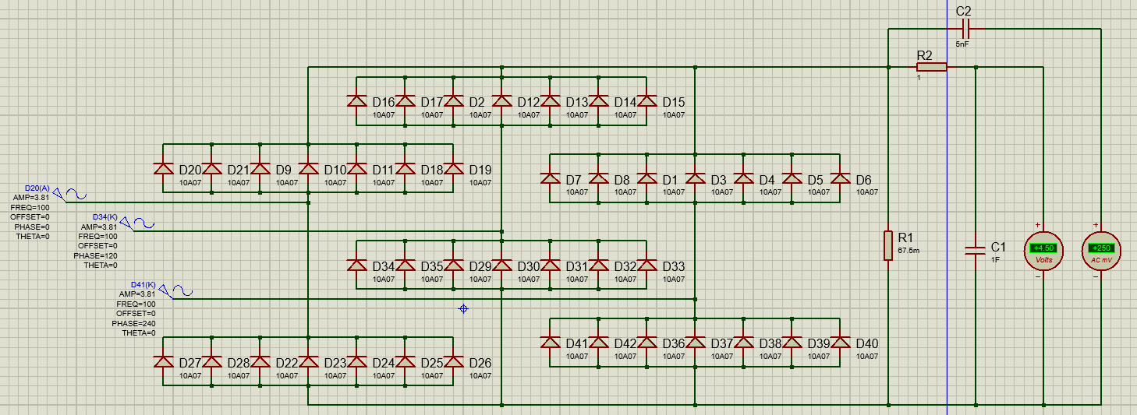

$$U_{вх0}=3,81 В$$

$K_{п0}= \frac{U_{п0}}{U_{вых}}= \frac{0,25}{4,5} ≈0,$ 056 или $K_{п0}=5,6\%$

1. Подсоединим осциллограф и проконтролируем выходное напряжение

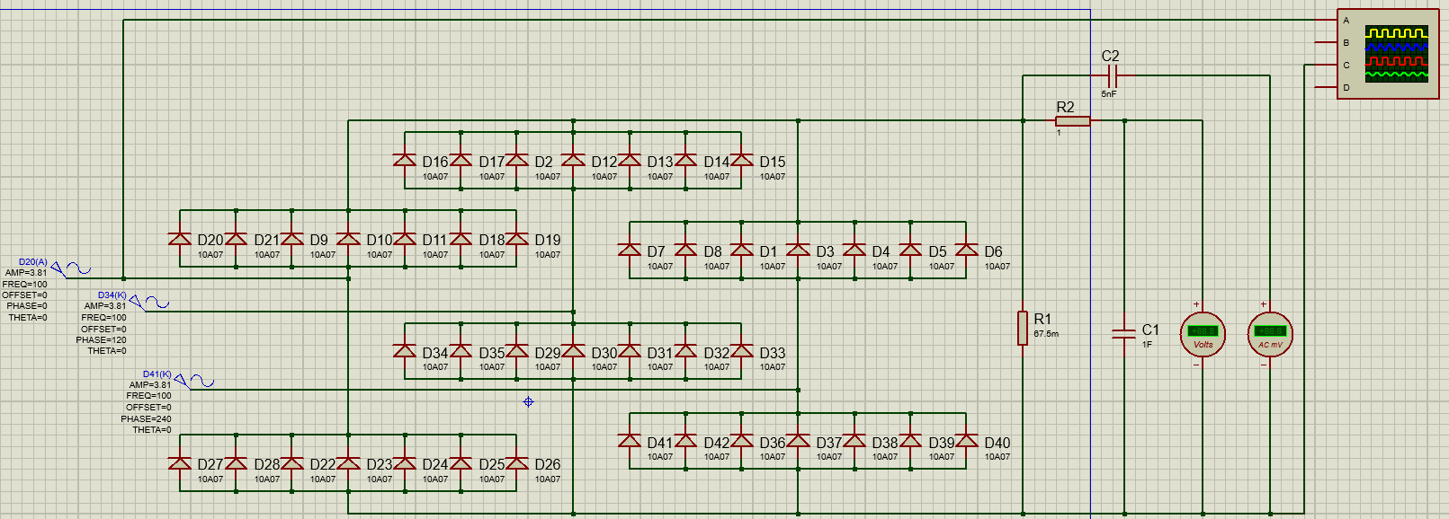

Видим, что осциллограмма имеет вид, соответствующий трёхфазному выпрямителю по схеме Ларионова.

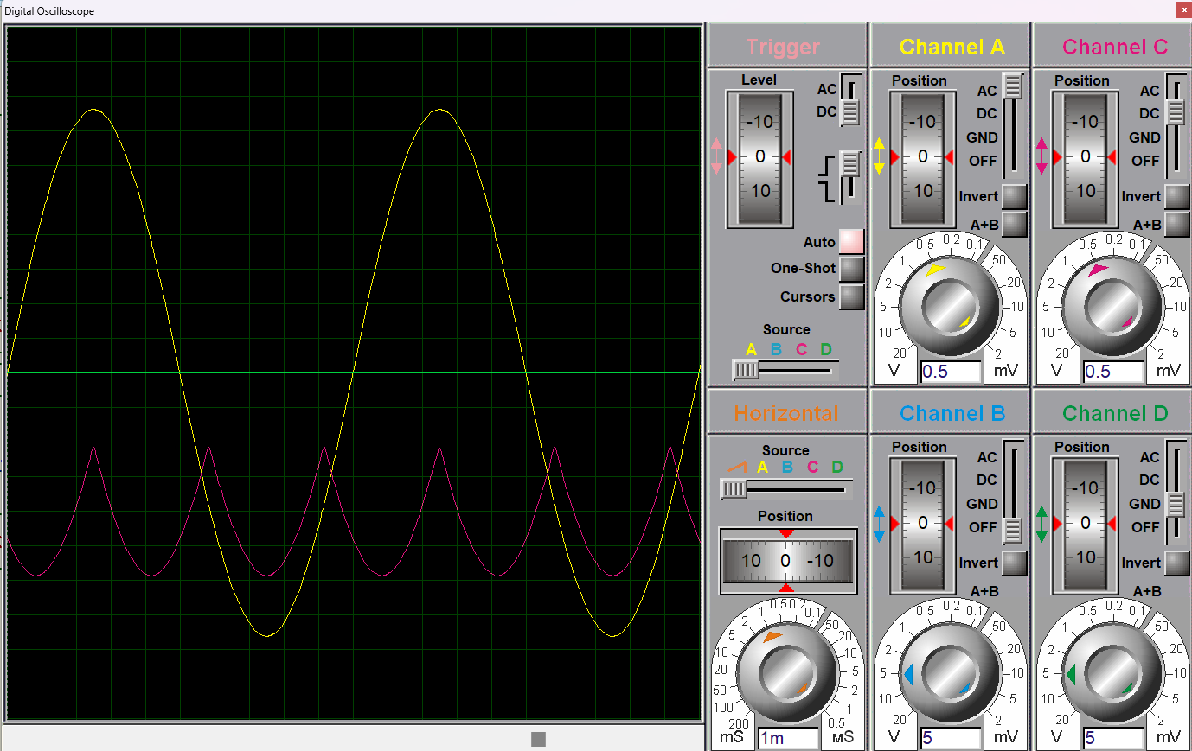

1. Рассчитаем номинальные значения элементов сглаживающего фильтра (Т-образный LC-фильтр):
$$C= \frac{2}{R_{н}f}= \frac{2}{67,5 мОм×100 Гц}=296 мФ$$

$$L= \frac{2R_{н}}{f}= \frac{2×67,5 Ом}{100 Гц}=1,35 мГн$$

2. Соберем схему сглаживающего фильтра

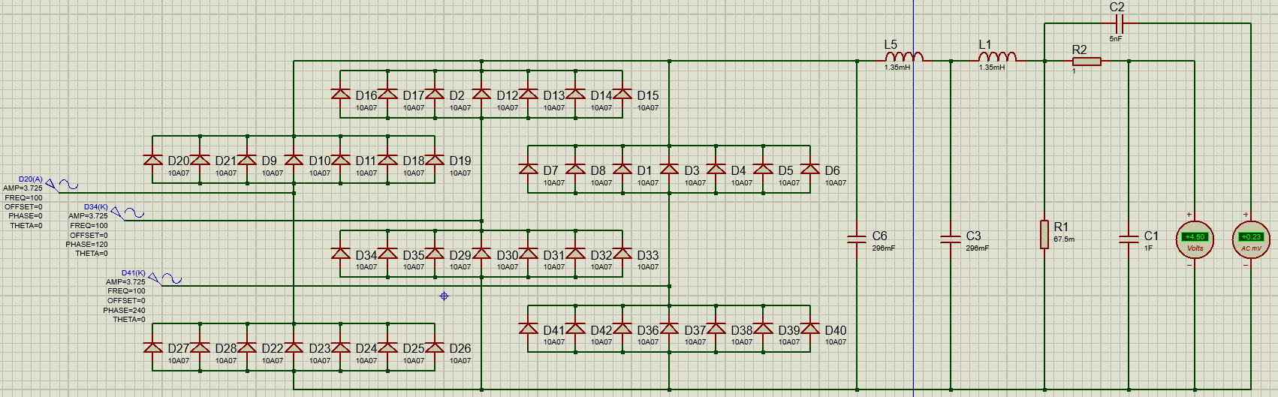

$$U_{вых}=4,5 В$$

$$U_{п}=0,23 мВ$$

Рассчитаем значение коэффициента пульсаций:

$K_{п}= \frac{U_{п}}{U_{вых}}= \frac{0,23×{10}^{-3} В}{4,5 В}=0,00005$ или $K_{п}=0,005\%$

1. Синхронно изменяя номиналы элементов сглаживающего фильтра, добьемся требуемого значения $K_{п}=1,5\%$

Уменьшим номиналы элементов фильтра в 47 раз:

$$C= \frac{296×{10}^{-3}Ф}{24,5}≈6,3 мФ$$

$$L= \frac{1,35×{10}^{-3} Гн}{24,5}≈29 мкГн$$

Выберем ближайшие значения из ряда Е24:

$$C=6,2 мФ$$

$$L=29 мкГн$$

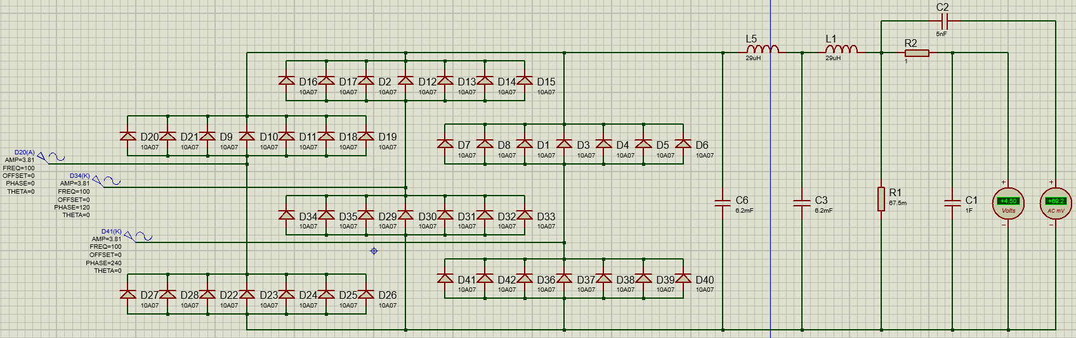

При этом заметим, что выходное напряжение $U_{вых}=4,5 В$ не изменилось.

Измерим новое значение коэффициента пульсаций:

$K_{п}= \frac{U_{п}}{U_{вых}}= \frac{0,0692 В}{4,5 В}=0,0154$ или $K_{п}=1,54\%$

1. Проверим отклонение коэффициента пульсаций от требуемого значения:

$$\frac{1,54-1,5}{1,5}= \frac{0,04}{1,5}=0,025=2,5\%<10\%$$

Отклонение от требуемого значения не превышает допустимого.

1. Итоговая схема выпрямителя со сглаживающим фильтром

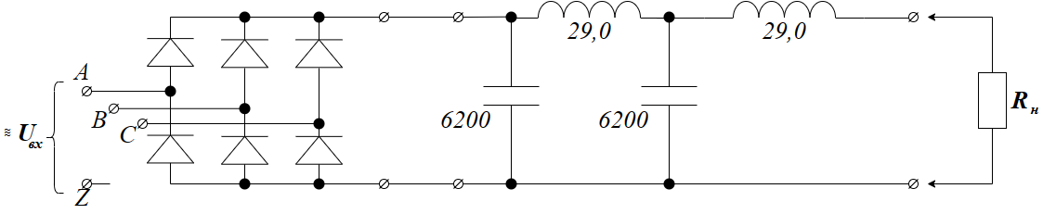

1. Изменяя значение сопротивления нагрузки от ∞ (резистор с сопротивлением 100 000 *R*Н) до *R*Н/5, снимем зависимость *U*ВЫХ (*I*ВЫХ) и *K*П (*I*ВЫХ).

|  |  |  |  |  |
| --- | --- | --- | --- | --- |
| ***R*Н, *Ом*** | ***U*вых, *В*** | ***U*п, *В*** | ***K*п, %** | ***I*вых, *А*** |
| 6 750 | 6,05 | 0,00002 | 0,000330579 | 0,000896296 |
| 3 000 | 5,96 | 0,00035 | 0,005872483 | 0,001986667 |
| 2 000 | 5,85 | 0,0002 | 0,003418803 | 0,002925 |
| 1 000 | 5,76 | 0,0004 | 0,006944444 | 0,00576 |
| 500 | 5,67 | 0,00065 | 0,011463845 | 0,01134 |
| 200 | 5,57 | 0,0017 | 0,030520646 | 0,02785 |
| 100 | 5,5 | 0,0034 | 0,061818182 | 0,055 |
| 50 | 5,42 | 0,00664 | 0,122509225 | 0,1084 |
| 30 | 5,37 | 0,0109 | 0,202979516 | 0,179 |
| 20 | 5,32 | 0,0161 | 0,302631579 | 0,266 |
| 10 | 5,25 | 0,0302 | 0,575238095 | 0,525 |
| 5 | 5,14 | 0,0537 | 1,044747082 | 1,028 |
| 3 | 5,06 | 0,0727 | 1,436758893 | 1,686666667 |
| 2 | 4,98 | 0,0928 | 1,863453815 | 2,49 |
| 1 | 4,86 | 0,112 | 2,304526749 | 4,86 |
| 0,5 | 4,76 | 0,113 | 2,37394958 | 9,52 |
| 0,3 | 4,69 | 0,107 | 2,281449893 | 15,63333333 |
| 0,2 | 4,64 | 0,0992 | 2,137931034 | 23,2 |
| 0,15 | 4,6 | 0,0902 | 1,960869565 | 30,66666667 |
| 0,1 | 4,55 | 0,08 | 1,758241758 | 45,5 |
| 0,09 | 4,54 | 0,0775 | 1,707048458 | 50,44444444 |
| 0,08 | 4,52 | 0,0725 | 1,603982301 | 56,5 |
| 0,07 | 4,5 | 0,068 | 1,511111111 | 64,28571429 |
| 0,0675 | 4,5 | 0,0672 | 1,493333333 | 66,66666667 |
| ***R*Н, *Ом*** | ***U*вых, *В*** | ***U*п, *В*** | ***K*п, %** | ***I*вых, *А*** |
| 0,05 | 4,45 | 0,0582 | 1,307865169 | 89 |
| 0,04 | 4,42 | 0,0504 | 1,140271493 | 110,5 |
| 0,03 | 4,37 | 0,0417 | 0,95423341 | 145,6666667 |
| 0,025 | 4,34 | 0,037 | 0,852534562 | 173,6 |
| 0,02 | 4,29 | 0,0313 | 0,72960373 | 214,5 |
| 0,02 | 4,25 | 0,0258 | 0,607058824 | 250 |
| 0,015 | 4,22 | 0,0229 | 0,542654028 | 281,3333333 |
| 0,0135 | 4,19 | 0,021 | 0,501193317 | 310,3703704 |
| 0,00675 | 3,97 | 0,0115 | 0,289672544 | 588,1481481 |

По полученным данным построим графики зависимостей *U*ВЫХ (*I*ВЫХ) и   
*K*П (*I*ВЫХ) в программе Microsoft Excel 2016. Оба графика построим так, чтобы вертикальная ось имела значение 0. На графиках также нанесены вертикальные линии *I*ВЫХ = *P*ВЫХ/*U*ВЫХ.

График зависимости *U*ВЫХ (*I*ВЫХ):

График зависимости *K*П (*I*ВЫХ):